2013.11.17 新竹市政府文化局街頭藝人總冠軍
2012.04.03 新竹縣政府模範兒童表揚大會表演嘉賓
2015.03.27 新竹縣政府模範兒童表揚大會表演嘉賓
2015.04.18 2015客家桐花祭開幕表演嘉賓
2015.09.22 新竹看守所中秋節聯歡會表演嘉賓
2015.10月 全國首創行動圖書館(結合音樂、魔術、氣球、小丑、玩偶、親子、閱讀與戲劇)
2015.12.12 新竹縣稅捐局活動—家樂福表演嘉賓
2016.01.09 新竹big city巨城嘉年華會唯一表演嘉賓
2016.01.24 新竹縣寶山生態公園開幕表演嘉賓
2016.02.27 友好動物童樂會--新竹動物園 表演嘉賓
2016.05.08 新竹縣政府模範母親表揚大會表演嘉賓
2016.05.26 中天電視-大學生了沒 短片拍攝
2016.06.08 國立新竹高商畢業典禮表演嘉賓
2016.06.23 第二十七屆金曲獎GMA國際音樂節b2b
2016.07.02 新竹市sogo小小魔法師
2016.07.22 星巴克與世界展望會合作「原民星希望」表演嘉賓
2016.07.25 ~2016.08.31 主辦新竹big city巨城恐龍體驗互動樂園
2012.12.14 新竹音樂魔術盒第一屆音樂發表會主辦加表演
2013.08.10 新竹文化局兒童玻璃工藝體驗營表演嘉賓
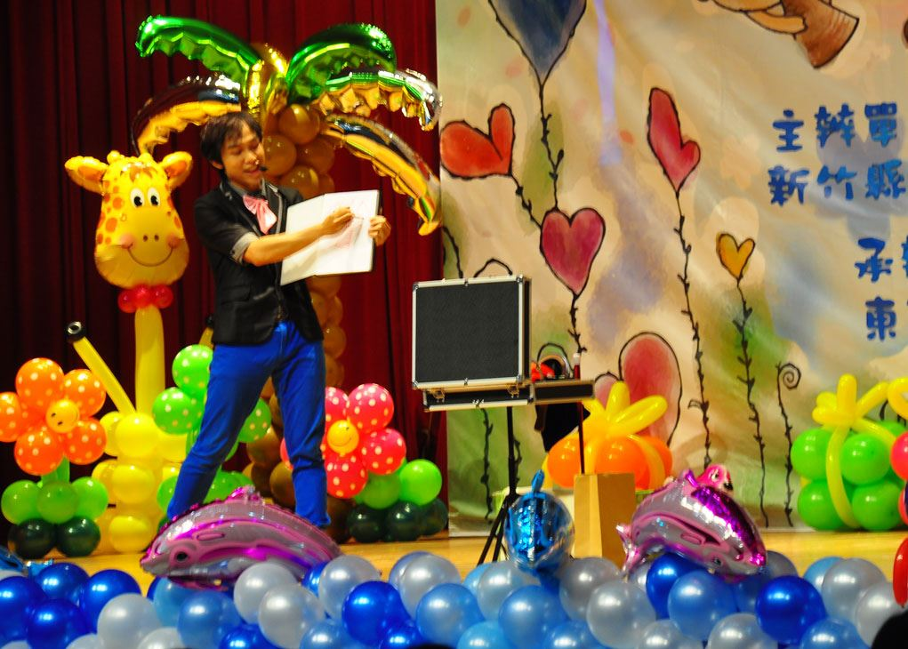
2013.11.17 新竹市街頭藝人授證典禮壓軸表演嘉賓
2013.12.27 新竹音樂魔術盒第二屆音樂發表會主辦加表演
2014.06.02 新竹市印刷商業同業公會-金輝餐廳表演嘉賓
2014.08.30 未來21中秋節聯歡晚會表演嘉賓
2014.10.26 竹北猛男模女健身中心主辦(zoo表演)
2014.10.31 新竹萬聖節街頭表演
2015.01.31 台中百大尾牙之皇家夜總會協辦
2015.02.03 光耀科技煙波大飯店尾牙活動主辦
2015.04.12 竹北猛男模女健身中心開幕表演嘉賓
2015.05.10 愛琴海太平洋溫泉會館表演嘉賓
2016.05.17 新竹縣湖口芃華婚宴會館表演嘉賓
2015.07.26 彰化大中華婚宴會館婚禮表演嘉賓
2015.09月 新竹騎士堡桃樂絲之家表演嘉賓
2015.09.12 竹北大觀無極中秋晚會主辦
2015.09.19 竹北御美學中秋晚會表演嘉賓
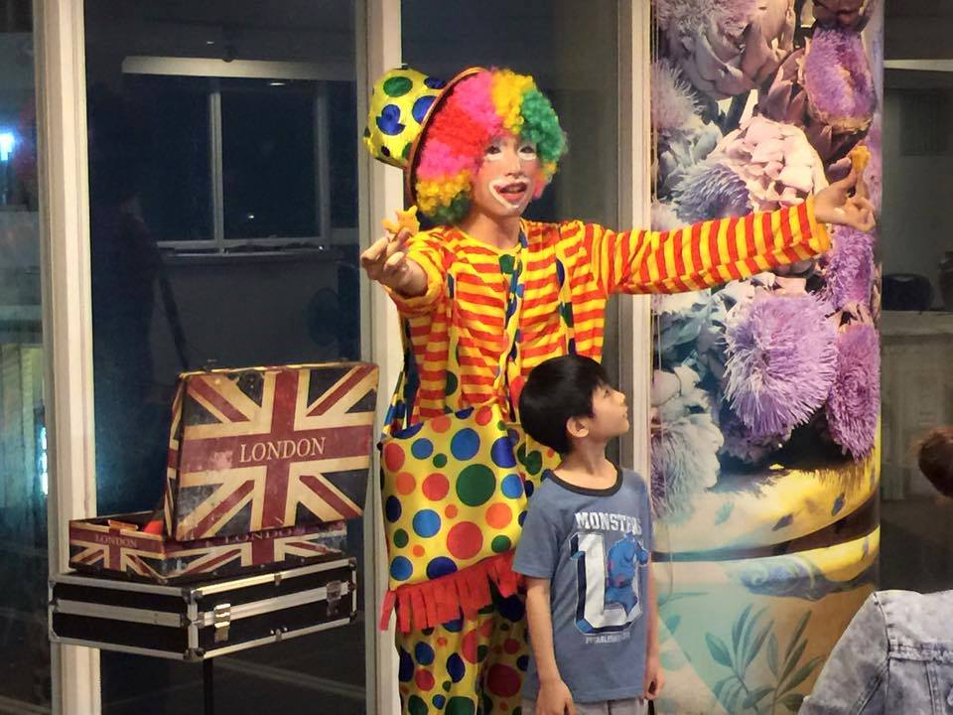
2015.09.26 北埔中秋晚會主辦
2015.12.02 新竹市溪埔子及柯子湖人工濕地公園開幕表演嘉賓
2015.12.25 竹北御美學聖誕晚會表演嘉賓
2016.02.07 除夕夜境福宮表演嘉賓
2016.02.07 除夕夜海都宴會館表演嘉賓
2016.05.15 經國管理學院校慶表演嘉賓
2016.06.07 漢聲幼兒園生日派對表演嘉賓
2016.06.19 小牛仔休閒園區表演嘉賓
2016.06.25 新竹7-11旗艦店開幕表演嘉賓
2016.07.09 新竹7-11旗艦店說故事表演嘉賓
2016.08.19 新竹7-11旗艦店說故事表演嘉賓
2016.08.20 新竹7-11旗艦店說故事表演嘉賓
2016.09.10 竹北御美學中秋聯歡晚會表演嘉賓
2016.09.10 新竹未來21中秋聯歡晚會表演嘉賓
2016.09.11 竹北坤山科達中秋聯歡晚會表演嘉賓
2016.09.11 新竹布達佩斯中秋聯歡晚會表演嘉賓
2016.09.13 竹北IPARK中秋聯歡晚會表演嘉賓
2016.09.13 新豐泰安街土地公廟中秋聯歡晚會表演嘉賓

